TÜRK-İSLAM SANATINDA KOZMİK SEMBOLLER VE KUANTUM DÜŞÜNCE: RUMİ VE PALMET MOTİFLERİNİN ONTOLOJİK OKUMASI

Özet
Bu çalışma, Türk-İslam sanatında yaygın olarak kullanılan rumi ve palmet motiflerini, kuantum düşünce ve kozmik sembolizm perspektifinden yeniden değerlendirmektedir. Estetik bir süslemeden öte, bu motiflerin evrenin düzeni, varlık hiyerarşisi ve birlik-çokluk ilişkisini simgeleyen derin ontolojik anlamlar taşıdığı öne sürülmektedir. Kuantum mekaniğinin süperpozisyon, dolanıklık ve gözlemci etkisi gibi temel kavramları, motiflerin kompozisyonlarıyla ilişkilendirilerek, geleneksel sanatın metafizik tasavvuru ile modern bilimsel gerçeklik anlayışı arasında anlamlı bir köprü kurulmaktadır. Böylece, sanat, mitoloji ve bilim arasında disiplinlerarası bir diyalog zemini oluşturularak, hem geleneksel sembollerin anlamı zenginleştirilmekte hem de çağdaş bilimin sezgisel yansımaları tarihsel bağlamda yeniden yorumlanmaktadır. Bu analiz, Türk-İslam sanatının metafizik arka planına ve modern bilim felsefesine dair çok katmanlı bir okuma sunmaktadır.
Anahtar Kelimeler: Türk-İslam Sanatı, Kozmik Semboller, Kuantum Düşünce, Rumi ve Palmet Motifleri, Ontoloji.
Abstract
This study re-evaluates the widely used rumi and palmet motifs in Turkish-Islamic art from the perspectives of quantum thought and cosmic symbolism. Beyond being merely aesthetic decorations, these motifs are proposed to carry profound ontological meanings that symbolize the order of the universe, the hierarchy of existence, and the unity-multiplicity relationship. Fundamental concepts of quantum mechanics such as superposition, entanglement, and the observer effect are linked with the compositions of these motifs, establishing a meaningful bridge between the metaphysical worldview of traditional art and the modern scientific understanding of reality. Thus, by creating an interdisciplinary dialogue between art, mythology, and science, this study enriches the meanings of traditional symbols while reinterpreting the intuitive reflections of contemporary science within a historical context. This analysis offers a multilayered reading of the metaphysical background of Turkish-Islamic art and the philosophy of modern science.
Keywords: Turkish-Islamic Art, Cosmic Symbols, Quantum Thought, Rumi and Palmet Motifs, Ontology.
Giriş
Türk-İslam sanatının temel yapıtaşlarından biri olan rumi ve palmet motifleri, yüzyıllar boyunca mimariden tezhip sanatına kadar pek çok alanda estetik bir ifade aracı olarak kullanılmıştır. İlk bakışta simetrik ve bitkisel süslemeler gibi görünseler de, bu motifler derin bir anlam dünyasını içinde barındırır. Günümüzde kuantum fiziğinin sunduğu çok katmanlı gerçeklik ve ilişkisellik anlayışı, bu geleneksel formların metafizik ve ontolojik boyutlarını yeniden değerlendirme fırsatı sunmaktadır.
Kuantum düşüncenin temel kavramları olan süperpozisyon, dolanıklık ve gözlemci etkisi; varlığı yalnızca maddi unsurlar üzerinden değil, potansiyel hâller, bilinç ve etkileşim ekseninde yorumlamamıza imkân tanır (Bohm, 1980). Bu bağlamda rumi motifinin sonsuz kıvrımları ile palmetin yaşamı simgeleyen fraktal yapısı, evrendeki düzen, çokluk içinde birlik ve zaman-mekân ötesi bir uyumu görselleştiren semboller olarak yeniden anlam kazanır. Bu semboller, yalnızca süsleme değil; süreklilik, sonsuzluk, hareket ve denge gibi evrensel ilkelerin sezgisel ifadesidir (Nasr, 2001).
İslam sanatında sıkça rastlanan şekilsel tekrar ve ritmik desen anlayışı da, estetik bir tercih olmanın ötesinde, kozmik düzenin ve varoluşsal hakikatin bir yansımasıdır. Özellikle tasavvuf düşüncesinde sanat, insanın hakikati temaşa etme çabası olarak değerlendirilir; görünen biçimin ardında derin bir hikmet yatar. Bu anlayış, kuantum mekaniğinin, İbn Arabî’nin “çoklukta birlik” ve “bilinçle bağlantılı evren” tasarımıyla şaşırtıcı ölçüde örtüşmektedir (Burckhardt, 2009; Nasr, 2001).
Bu çalışma, geleneksel Türk-İslam sanatında yer alan rumi ve palmet motiflerinin, çağdaş bilimsel düşünceyle olan kavramsal ilişkilerini incelemeyi amaçlamaktadır. Kuantum fiziği ile sanat, tasavvuf ve kozmoloji arasında kurulacak kuramsal bağlar üzerinden disiplinler arası bir yaklaşım geliştirilerek, bu kadim sembollerin hem tarihsel hem de çağdaş bağlamda nasıl yeniden anlamlandırılabileceği ortaya konulacaktır.
Kuantum Düşünce ve Ontolojik Perspektif
Kuantum teorisi, atom ve atomaltı düzeydeki maddenin ve enerjinin doğasını, davranışlarını ve etkileşim biçimlerini açıklayan modern fiziğin temel kuramsal çerçevesidir. Bu alan, genellikle kuantum fiziği ya da kuantum mekaniği olarak adlandırılır. 20. yüzyılın başlarında, klasik Newtoncu determinizmin öngörülebilirlik ilkelerine karşı geliştirilen bu kuram, evrene dair anlayışımızda köklü bir paradigma değişikliğine yol açmıştır.
Kuantum mekaniğine göre, parçacıklar yalnızca belirli bir konumda ya da durumda bulunmaz; aynı anda birden fazla olasılık hâlinde var olabilirler. “Süperpozisyon” olarak adlandırılan bu özellik, tek bir parçacığın potansiyel olarak birçok hâlde eşzamanlı varlık göstermesini ifade eder. Bir diğer temel kavram olan “kuantum dolanıklık” ise, aralarındaki mesafe ne olursa olsun, iki parçacığın birbirine bağlı kalması durumudur. Dolanık hâlde bulunan parçacıklardan biri üzerinde yapılan bir ölçüm, diğerini anında etkileyebilir (Heisenberg, 1958; Bohm, 1980). Bu olguya Albert Einstein "uzaktaki hayaletimsi etkileşim" ifadesini kullanmıştır (Resim 1-3).
Heisenberg’in “belirsizlik İlkesi”, bir parçacığın konumu ile momentumu gibi temel özelliklerinin aynı anda kesin olarak ölçülemeyeceğini ortaya koyar. Bu fiziksel sınırlama, yalnızca ölçüm teknikleriyle ilgili bir mesele olmanın ötesinde, gözlemcinin evren üzerindeki aktif rolüne ve bilincin maddeyle olan ilişkisine dair önemli felsefi tartışmaları gündeme getirmiştir. Bu bağlamda “dalga-parçacık ikiliği”, bir varlığın hem enerji hem de madde formlarında tezahür edebileceğini göstererek, hakikatin tekil değil çok boyutlu bir yapı arz ettiğini ileri süren yorumlara zemin hazırlamaktadır (Resim 3-5), (Capra, 1999).

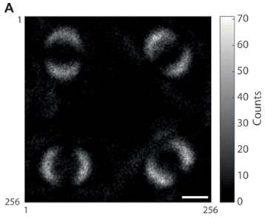 | 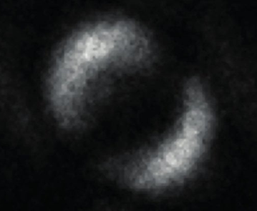
Resim 1: Kuantum Dolanıklığının ilk görseli. | Resim 2: Kuantum Dolanıklığı detay.

Kuantum kuramının en dikkat çekici yönlerinden biri, sistemin durumunun gözlemciye bağlı olarak değişebilmesidir. Gözlemci etkisi olarak bilinen bu durum, bilincin yalnızca pasif bir tanıklık değil, aynı zamanda gerçekliğin oluşumuna aktif bir müdahil olduğunu düşündürmektedir. Böylece modern fiziğin sınırları, yalnızca fiziksel maddeyle sınırlı kalmayıp, gerçekliğin doğasına dair ontolojik ve epistemolojik bir sorgulamayı da beraberinde getirmiştir. Kuantum düşünce, evreni birbirine bağlı, potansiyel hâllerle örülü ve bütünsel bir alan olarak kavramsallaştırmaktadır (Zohar & Marshall, 2000).
Bu yeni bilimsel paradigma, klasik nedensellik anlayışını aşarak, çok katmanlı ve ilişkisel bir gerçeklik tasarımı sunar. İlginç bir biçimde, bu anlayış, İslam düşünce geleneğinde yer alan bazı metafizik kavramlarla derin benzerlikler taşır. Özellikle İbn Arabî’nin “ayân-ı sâbite” (sabit özler), “tecellî” (ilahi zuhur), “zuhur” (açığa çıkma) ve “vahdet-i vücud” (çoklukta birlik) gibi temel kavramları, kuantum fiziğinin çok boyutlu ve gözlemci temelli gerçeklik modeliyle karşılaştırılabilir (Resim 6), (Chittick, 1994). Her iki düşünce sistemi de evreni dinamik, katmanlı ve gözlemcinin bilinciyle anlam kazanan bir yapı olarak kabul etmektedir.
Bu paralellikler, kuantum mekaniğinin evren tasavvuru ile tasavvufi metafiziğin birlik ve çokluk anlayışı arasında derin bir köprü kurma potansiyelini ortaya koymaktadır. İbn Arabî’nin varlık felsefesinde gerçeklik, sürekli bir tecelli süreciyle çokluk içinde birlik olarak kavramsallaştırılırken, kuantum teorisi de parçacıkların birden çok potansiyel durumda aynı anda bulunabilmesi ve gözlemcinin bilinciyle gerçekliğin şekillenmesi gibi kavramlar aracılığıyla benzer bir bütünsellik ve potansiyellik anlayışını benimsemektedir. Bu bağlamda, her iki disiplinin ortak noktaları, gerçekliğin deterministik olmaktan çok ilişkisel, olasılıksal ve çok katmanlı yapısını vurgulamaktadır.
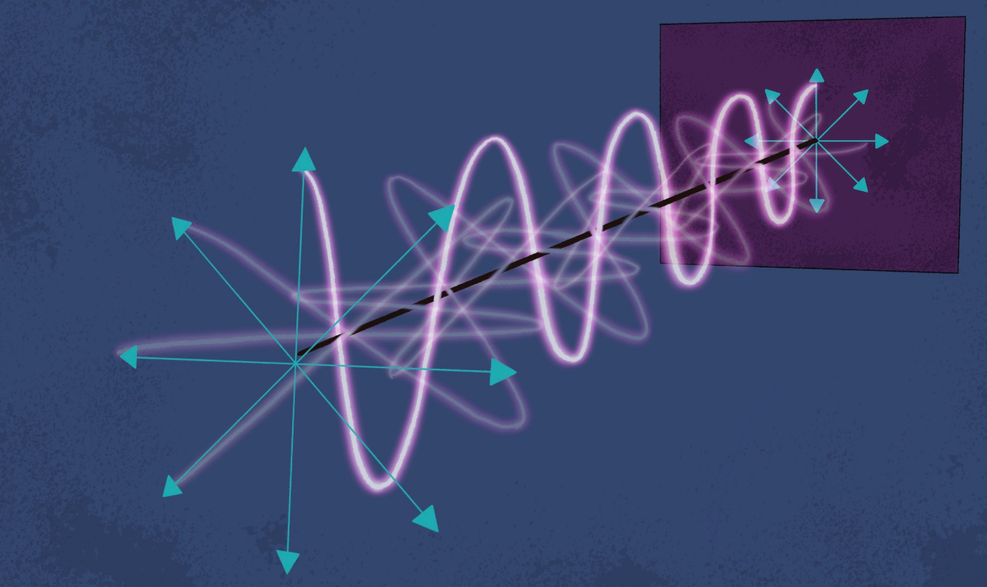
Resim 3: Kuantum Mekaniği
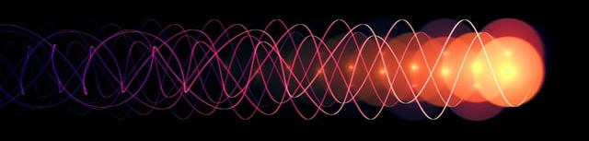
Resim 4: Yarı-Dirac Fermiyonu
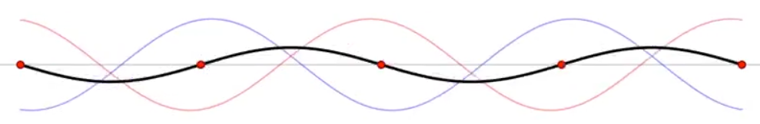
Resim 5: Kuantum Dalgaları
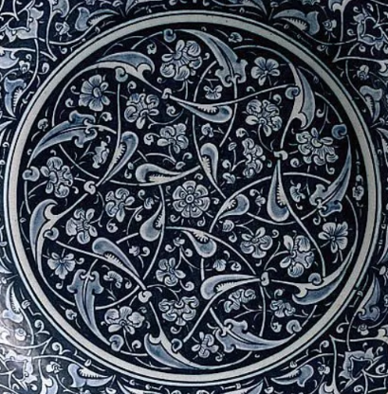
Resim 6: “Çoklukta Birlik”, Baba Nakkaş Üslubu, Mavi-Beyaz Gurubu, İznik Çinisi
Kuantum teorisinin ortaya koyduğu bu yeni paradigmada, evren, sabit ve değişmez bir mekanizma olmaktan ziyade, dinamik bir süreçler ağı olarak görülür; burada varlık ve bilgi, gözlem ve bilinçle etkileşim halinde sürekli biçimlenmektedir. Bu durum, özellikle İslam felsefesinde “varlıkta birliğin çoklukta tecellisi” olarak tanımlanan ontolojik modeli desteklemektedir. Dolayısıyla, kuantum mekaniği ile tasavvufi düşünce arasında kurulabilecek böyle bir diyalog, hem bilimsel hem de felsefi açılardan zengin bir kavramsal zemin sunmaktadır.
Kuantum mekaniğinin temel kavramları ile Türk-İslam sanatındaki kozmik semboller, özellikle rumi motifleri, ontolojik ve epistemolojik düzeydeki disiplinlerarası bir perspektif ile sanat tarihi, felsefe ve modern bilim arasında yeni bir köprü kurma potansiyeline sahiptir.
İslam Kozmolojisi ve Kozmik Sembolizm
İslam sanatında yer alan motifler, yalnızca dekoratif ögeler değil; aynı zamanda evrensel hakikatin simgesel temsilleridir (Burckhardt, 2009). Tasavvufi düşünce sistemine göre sanat, ilâhî hakikatin madde dünyasında tezahür eden bir görünümüdür. Her bir motif, kozmik düzeni, varlık hiyerarşisini ve metafizik hakikati yansıtan çok katmanlı bir anlam taşır. Bu yaklaşım, sanat eserlerini hem estetik hem de ontolojik ve epistemolojik bir anlatı biçimi hâline getirir.
Kuantum fiziği, evrenin temel yapısının durağan değil; olasılıksal, ilişkisel ve gözlemci bilinciyle etkileşimli olduğunu ortaya koymuştur. Heisenberg’in Belirsizlik İlkesi, parçacıkların hem konumu hem de momentumu hakkında kesin bilgiye aynı anda sahip olunamayacağını öne sürerken; gözlemci etkisi (observer effect), fiziksel gerçekliğin gözlemci bilinciyle biçimlendiğini göstermektedir (Capra, 1999; Zohar & Marshall, 2000). Bu paradigma, gerçekliğin sabit değil; çok katmanlı, dinamik ve potansiyel bir yapı taşıdığını ileri sürer.
İslam sanatındaki geometrik desenler de benzer şekilde, sabit değil; sonsuza açılan, tekrarlanan, iç içe geçmiş ve değişken yapılardır. Örneğin, radyal simetrik dairesel kompozisyonlar, kuantum süperpozisyon kavramına benzer şekilde hem birliğin hem çokluğun aynı anda mevcudiyetini temsil eder. Bu desenler, hem merkezî bir hakikate işaret eder hem de periferideki varyasyonlarıyla sonsuz ihtimalleri barındırır.
Mircea Eliade’nin “kozmogram” kavramı, geleneksel sanat ve mimarideki her yapının kutsal bir kozmosun temsili olduğunu ileri sürer (Eliade, 1991). Bu anlayış, İslam sanatındaki merkezî kubbeler, mihrap nişleri, halı desenleri, çini panoları ve kitap süslemeleri için de geçerlidir. Bu unsurlar sadece görsel öğeler değil; mikrokozmos (insan) ile makrokozmos (evren) arasındaki yapısal ve sembolik uyumu yansıtıp, İbn Arabî’nin "çoklukta birlik" kavramı ile tasavvuf ve metafizik düzlemi açıklar. Kuantum paradigması ile birlikte düşünüldüğünde de, her motif ve biçim, gözlemci bilincin karşısında potansiyel anlamlarla yüklü bir “kuantum sembol” gibi davranır.
Kuantum Gerçeklik ile Tasavvuf Arasındaki Paralellikler
Tasavvuf, İslam düşüncesinde bireyin ilahi hakikate ulaşma yolculuğunu ifade eder. Bu yolculuk yalnızca ibadet ve ahlâk temelinde değil, aynı zamanda estetik sezgi ve sembolik derinlik aracılığıyla gerçekleştirilir. Tasavvufi estetikte sanat, şeklin ötesindeki manayı yansıtmanın bir aracıdır. Form, ışık, ritim ve tekrar, Allah’ın isim ve sıfatlarının tecellilerini görünür kılmak üzere kullanılır. Özellikle sûfî sanatındaki geometrik desenler, sonsuzluğu; hat sanatı, kelâm-ı kadim olan Kur’an’ın ruhunu; İslami mimari, kâinatın düzenini ve kozmik yapıyı simgeler (Resim 7-8), (Nasr, 1987).
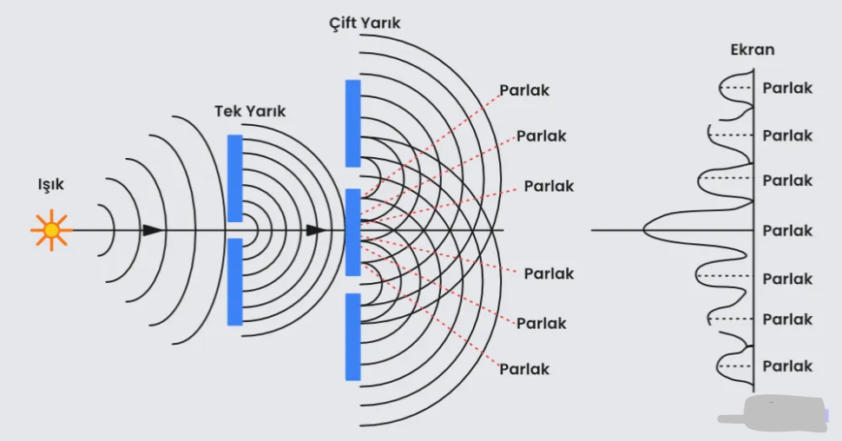 | 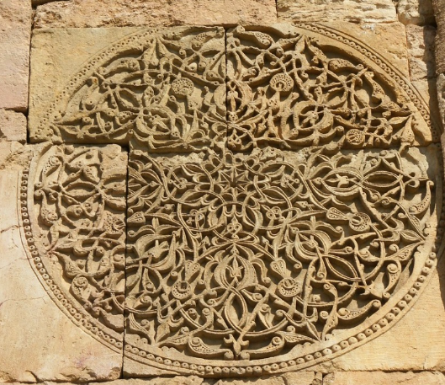
Resim 7: Elektromanyetik Işınların Dalga ve Tanecik Karakteri. | Resim 8: Divriği Ulu Cami ve Darüşşifası, Sivas.

İbn Arabî’ye göre hakikat, çoklu tezahürler yoluyla görünür hâle gelir. Bu tezahürler, sanat yoluyla idrak edilebilen bir “cemal”e (güzelliğe) sahiptir. Sûfî sanatçı, sanatını Allah’a yaklaşma, “temaşa” etme ve yansıtma çabası olarak görür. Sanat bu anlamda bir tecellî aynası ve mutlak olanın izlerini taşıyan bir vasıtadır (Çubukçu, 2001). Bu anlayışla kuantum fiziği arasında yüzeysel değil, derin bir ontolojik yakınlık söz konusudur. Her ikisi de:
- Kesinlik yerine belirsizliği,
- Gözlemci etkisini,
- Çoklu anlam katmanlarını,
- Zaman ve mekânın esnekliğini,
- Varlığın hem görünen hem görünmeyen boyutlarını temel alır.
Kuantum alan kuramında, madde ve enerji ayrılmaz bir bütündür (Resim 9-11). Tasavvufta da zahir (görünen) ve batın (görünmeyen) hakikatin iki yüzüdür. Tıpkı dalga-parçacık ikiliği gibi, sûfî anlayışta da insan hem cismanî hem ruhânî bir varlıktır. Sanat, bu iki alanın kesişiminde hem bilimsel hem de manevî boyutta hakikati arama ve yansıtma yolu hâline gelir (Resim 12).
Rumi Motifi: Kuantum Akışın Sanatsal Yansıması
Kuantum düşünce, gerçekliği mutlak formlar yerine ihtimaller, etkileşimler ve dalgalanmalar üzerinden tanımlar. Bu anlayış, Türk-İslam sanatının karakteristik motiflerinden biri olan rumide estetik bir karşılık bulur. İslam sanatında düz çizgiden kaçınılması, formların sürekli kıvrımlı ve akışkan olması, “ölü madde” değil, “canlı varlık” fikrinin sanatsal bir yansımasıdır (Burckhardt, 2009). Bu yönüyle rumi, yalnızca süsleme değil; varoluşun içsel hareketinin ve kozmik sürekliliğin simgesidir. Sabit ve donmuş bir yapıdan ziyade, sürekli bir “oluş hâli”ni temsil eder. Dolayısıyla klasik fizik paradigmasından çok, kuantum kozmolojisinin sanatsal izdüşümü olarak değerlendirilebilir.
Bu yapısal özellikler, kuantum teorisinin bazı temel ilkeleriyle anlamlı biçimde örtüşür. Rumi motiflerinin iç içe geçmiş ve kıvrımlı yapısı, kuantum alanında sürekli titreşen parçacıkların davranışlarını çağrıştırır. Her bir motif hem bağımsız bir varlık olarak durur hem de bütüne bağlıdır; tıpkı süperpozisyon durumunda bir parçacığın birden fazla konumda bulunabilmesi ya da kuantum dolanıklık yoluyla iki parçacık arasında mesafeye rağmen bağın korunması gibi (Heisenberg, 2000; Capra, 2001).
Motifin bu çift yönlü doğası bireysel ve kolektif, tekil ve çoğul kuantum fiziğinde öne çıkan çokluk içinde birlik anlayışıyla paraleldir. Rumi’nin simetrik sürekliliği, sabit bir biçim yerine, zamanla dönüşen ve genişleyen bir varlık algısı sunar. Bu yönüyle motif, sadece estetik bir formla sınırlı kalmaz; aynı zamanda ontolojik bir sembol hâline gelir (Resim 13-14). Bu da onu kuantum düşüncenin sanat aracılığıyla temsil edilebildiği güçlü bir ifade biçimine dönüştürür (Barad, 2007).

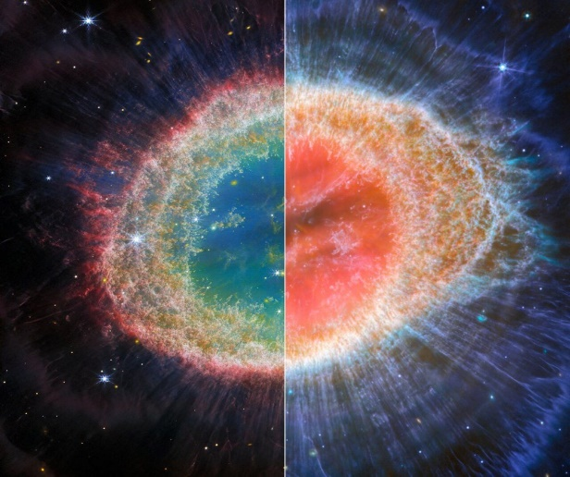 | 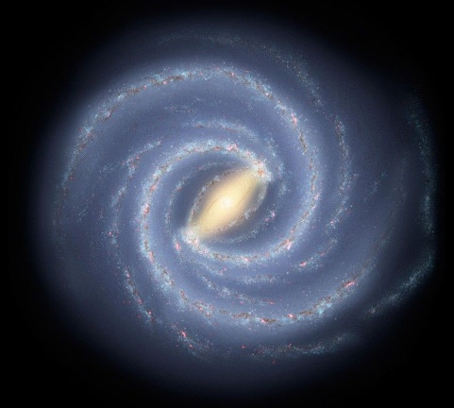
Resim 9: James Webb Teleskobu tarafından çekilen Galaksi M74. | Resim 10: Samanyolu galaksi, NASA/JPL-Caltech.
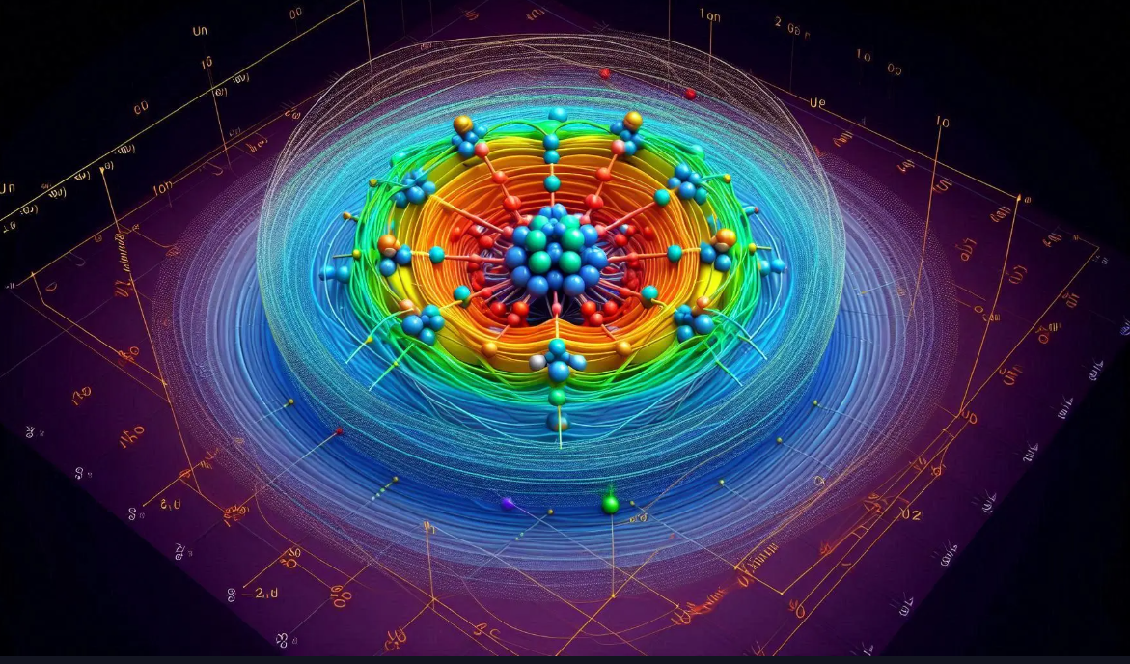 | 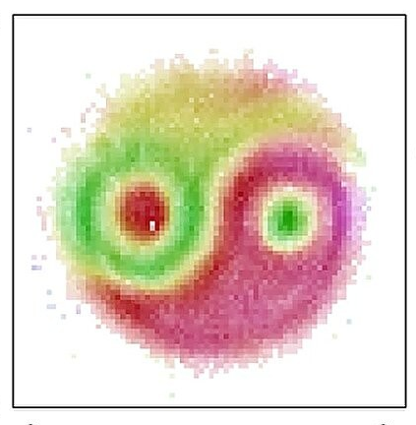
Resim 11: Elektron Bulutu Modeli, kuantum mekaniği prensipleri ile atomun içyapısını açıklar. | Resim 12: İki dolaşık fotonun holografik görüntüsü
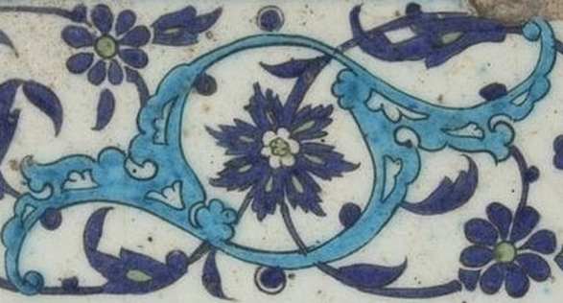 | 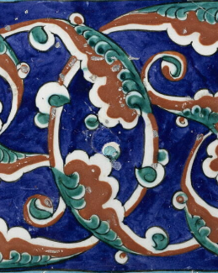
Resim 13: Rumili Çini | Resim 14: Rumi motifi.
Rumi motifin anlam katmanları bununla da sınırlı değildir. Motif, yalnızca yüzeydeki hareketi değil; zamanın devinimini, varlığın dönüşümünü ve merkezden çevreye yayılan bilgiyi de temsil eder. Bu yapı, İslam kozmolojisinde sıkça karşılaşılan “hareket-i cevval” ve “zuhur yoluyla dönüşüm” gibi düşüncelerle doğrudan ilişkilidir (Chittick, 1994). Her kıvrım bir öncekine bağlı, bir sonrakine yol açar; böylece hem ontolojik süreklilik hem de zuhur sürecinin katmanlı yapısı sanat diliyle ifade bulur.
Bu estetik yapı, kuantum düşüncesinin temel ilkeleriyle dikkat çekici benzerlikler taşır. Rumi motifinin sürekli kıvrılan ve yön değiştiren formu, kuantum alanlarında karşılaşılan dalgalı ve çok olasılıklı yapıya benzer. Motif, belirli bir yöne sabitlenmeden ama yine de içsel bir düzene bağlı kalarak akar; tıpkı bir parçacığın hem dalga hem tanecik özellikleriyle var olması gibi. Kıvrımlar arasındaki boşluklar ve geçişler, kuantum vakum dalgalanmaları ya da potansiyel enerji alanlarıyla paralel şekilde, “form içinde formlesslik” yani şekil içinde şekilsizlik hissini doğurur (Barad, 2007; Bohm, 1980).
Rumi motifin bütünlüğü içinde her kıvrım, diğer kıvrımlarla ilişkili olarak anlam kazanır. Bu yapısal bağlam, kuantum dolanıklık (entanglement) kavramını çağrıştırır: Fiziksel olarak ayrı gibi görünen parçalar, aslında ortak bir gerçekliğin ayrılmaz parçalarıdır. Sanatın bu ilişkiselliği, kuantumun “birlik içinde çokluk” ve “çokluk içinde birlik” anlayışıyla derin bir uyum içerisindedir (Capra, 2001; Heisenberg, 2000).
Rumi formunun karakteristik özelliği olan spiral kıvrımlar, yalnızca estetik bir unsur değil; aynı zamanda zamanın içkin döngüselliğini temsil eden kozmik bir dönüşümün sembolüdür. Kuantum düşüncede bir parçacığın hâli, ancak gözlemlendiği anda belirginleşir. Rumi motifin açık uçlu kıvrımları, tam da bu anlamda süreç-odaklı bir yapıya sahiptir. Motifin sonu ile başı kesin biçimde ayrılmaz, her form bir öncekinden doğar ve sonrakine yol açar (Resim 15-17).
Zamanla şekillenen bu form, tıpkı kuantum sistemlerde olduğu gibi gözlemciyle tamamlanan bir yapıdır. Motife bakan göz, desenin kıvrımları arasında hareket ettikçe anlam üretir; bu da izleyici ile motif arasında dinamik bir ilişki kurar. Özellikle Selçuklu ve Osmanlı sanatında yaygın biçimde kullanılan bu motif, geometrik düzenle organik kıvrımları birleştirerek simetrik ya da yarı simetrik formlar üretir. Yüzeyde görsel bir denge sağlarken aynı zamanda dinamik bir süreklilik duygusu yaratır (Yücel, 1982).
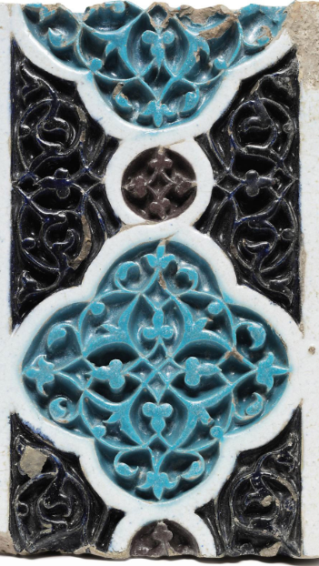 | 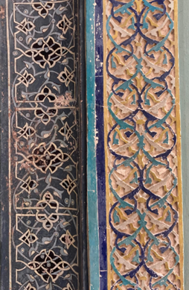 | 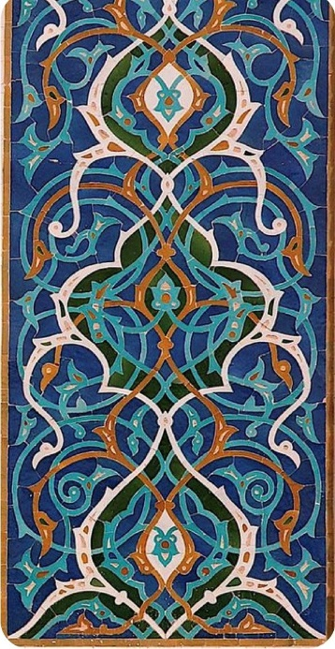
Resim 15: Çini Plaka. | Resim 16: Bursa, Yeşil Türbe. | Resim 17: Yezd Ulu Camii.
Rumi motifi, gerek merkezden çevreye doğru açılarak gerekse çevreden merkeze yönelerek gelişen spiral formuyla metafiziksel bir yapıyı simgeler. Bu simgesel yapı, özellikle İbn Arabî’nin “tecellî” kavramıyla birebir örtüşmektedir (Resim 18). İbn Arabî’ye göre her varlık, İlahi Zât’ın bir tezahürüdür ve varlıklar arasındaki dönüşüm hareketi, aslî kaynağa, yani Zât’a yönelen bir geri dönüşü temsil eder (Chittick, 1994). Bu iç içe geçen yapı, evrenin mutlak determinizmle değil; belirsizlik, akışkanlık ve olasılık ilkeleriyle işlediğine dair kuantum yaklaşımıyla benzerlik gösterir. Kuantum fiziğinde, parçacıkların davranışı belirli bir yörüngeden ziyade, olasılık yoğunluklarının merkezden çevreye yayılan alanları ile tanımlanır. Bu durum, Rumi motifinin yapısal örgüsü ile örtüşmektedir (Capra, 1991).
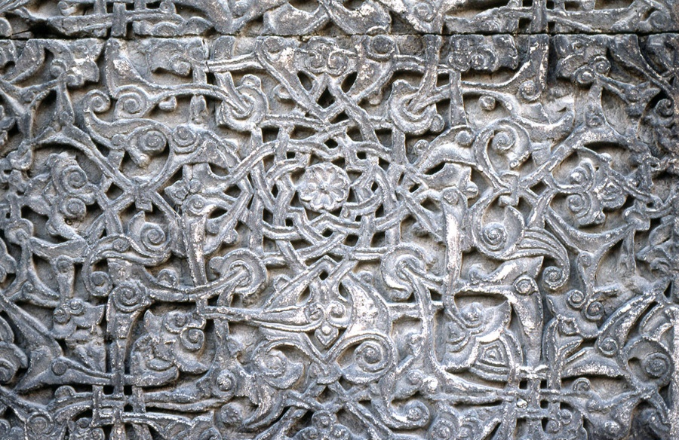
Resim 18: Taş Oyma, Çifte Minareli Medrese, Sivas.
Palmet Motifinin Kozmik ve Kuantum Temsilleri
Türk-İslam sanatında yine önemli bir yere sahip olan palmet motifi; çini, tezhip ve taş işçiliği gibi birçok alanda yaygın biçimde kullanılmış, stilize edilmiş yaprak veya çiçek formuyla karakterize edilmiştir. Genellikle üçlü, beşli veya yelpaze biçiminde yukarıya doğru açılan yapraklardan oluşan bu motif, doğrudan bir bitkiyi taklit etmektense; yaşamın, büyümenin ve dirilişin soyut bir temsilini sunar (Erzen, 1987).
Palmet, yalnızca estetik bir unsur değil; aynı zamanda hayat ağacı anlayışının uzantısı ve kozmik bir yükselişin göstergesidir. Yaprakların merkezî bir eksende yükselmesi, varlığın cismanî düzeyden ruhânî ve nihayetinde ilâhî hakikate doğru ilerleyişini simgeler. Bu yapı, İbn Sînâ’nın “nefs mertebeleri” ve İbn Arabî’nin “varlık tabakaları” düşüncesiyle örtüşür. Her bir yaprak, bir öncekine bağlı biçimde daha yüksek bir bilincin veya varlık düzeyinin sembolü hâline gelir. Simetri, burada yalnızca görsel değil; metafizik bir düzenin de ifadesidir (Resim 19), (Nasr, 2001).
Palmet motifinin yaprakvari, fraktal yapısı; doğada karşılaşılan bilgi taşıyıcı sistemlerle örneğin damar yapıları, sinir ağları ve DNA sarmalıyla yakın benzerlikler gösterir. Bu motif, dallanarak çoğalan yapısıyla merkez ile çevre arasında sürekli bir bağlantı kuran geometrik bir örüntü sergiler (Resim 20), (McFadden & Al-Khalili, 2014). Benzer şekilde, kuantum biyoloji alanındaki bulgular; fotosentez, kuşların yön bulma yetisi ve hücre içi sinyal iletimi gibi yaşam süreçlerinin, kuantum dolanıklık ve süperpozisyon gibi kuantum olgularla açıklanabileceğini ortaya koymuştur. Bu bağlamda palmet, yalnızca estetik bir süsleme değil; yaşamın kuantum düzeydeki örgüsünü sezgisel biçimde yansıtan bir sembol olarak değerlendirilebilir.
Motifin ritmik ve tekrarlayan yapısı, kuantum alan teorisinde tanımlanan vakum dalgalanmaları ve potansiyel alan yapılarıyla yapısal paralellikler taşır. Her yeni yaprak, öncekinin devamı olarak ortaya çıkar ve bu ardışıklık hem zuhurun sürekliliğini hem de enerjinin varlık ve yokluk arasında sürekli bir salınım halinde dönüşümünü temsil eder (Zohar & Marshall, 2000).
Motif simetrik ve dikey yükselişiyle hayat ağacını, yani varlığın kozmik hiyerarşi içinde ilâhî olana yönelişini temsil eder. Alt yaprakların yatay açılımı dünyevî çokluğu, sivrilen üst kısım ise tekilliği ve ilâhî birliği ifade eder. Bu yapı, kuantum dünyasındaki “çok olasılık” (superposition) ve “tekillik” (collapse through measurement) karşıtlığına benzer bir düşünsel modeli yansıtır. Her bir yaprak, bir olasılığa karşılık gelirken; palmetin bütünü, bir varlık formunun sabitlenmiş hâlini sembolize eder.
Her yaprak, sistemin bütünlüğü içinde anlam ve işlev kazanır; bu durum kuantum dolanıklıkta olduğu gibi, bir parçanın diğerinden bağımsız düşünülemeyeceği bir varlık ilişkisini ima eder. Böylece palmet, yalnızca bir süsleme unsuru değil, aynı zamanda yaşamın, hareketin ve varoluşun çok katmanlı doğasını temsil eden derin yapısal ve anlamsal bir kurguya dönüşür. Kozmos, doğa ve insanla kurduğu çok yönlü ilişki sayesinde, hem geleneksel İslam sanatında hem de çağdaş kuantum anlayışında bütüncül bir varlık metaforu olarak öne çıkar (Resim 21), (Burckhardt, 2009).
Palmet motifinin merkezden çevreye açılan ve ardından yeniden merkeze yönelen bu yapısı, enerjinin döngüsel akışını çağrıştıran kapalı bir sistem oluşturur. Bu ritmik hareket, yaşam enerjisinin kaynağa dönüşünü simgeleyen görsel bir metafor niteliği taşır. Kuantum alan kuramına göre evrende mutlak bir boşluk bulunmaz; her alan, henüz gerçekleşmemiş potansiyel varlık durumlarıyla doludur. Palmetin iç içe geçmiş ve katmanlı yapısı, bu kavramsal çerçeveyle doğrudan örtüşür. Her bir yaprak, bir öncekinden türeyerek devam eder ve bu süreklilik, kuantum dünyasında gözlenen enerji dalgalanmaları ile parçacıkların görünürdeki “boşluk”ta belirip kaybolma süreçlerini çağrıştırır (Zohar & Marshall, 2000).

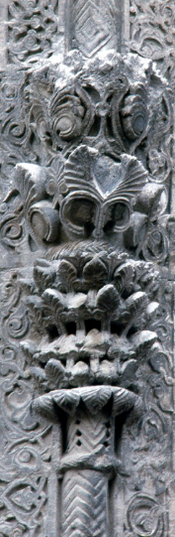 | 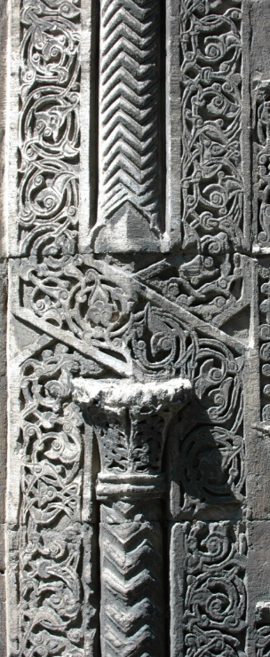 | 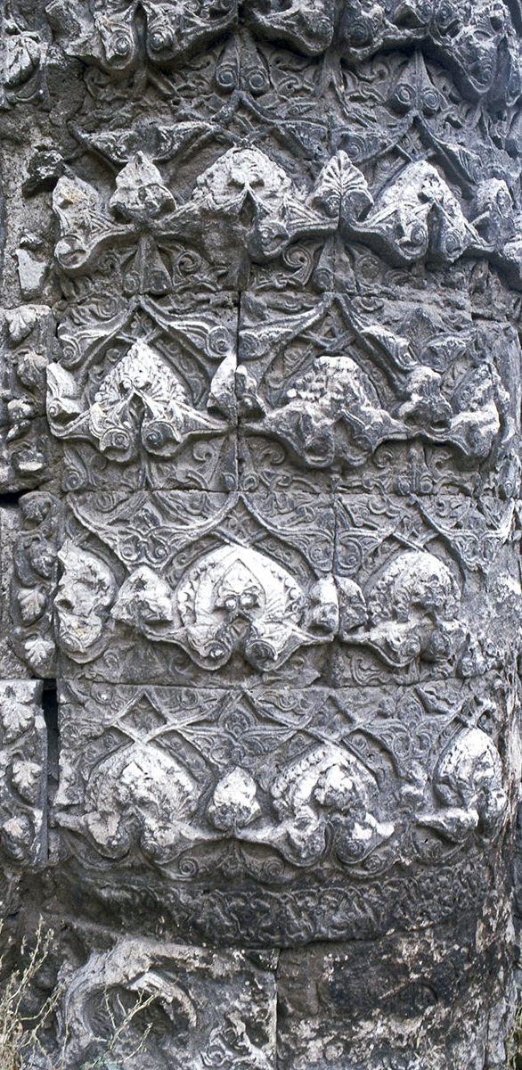
Resim 19: Taş Oyma, Çifte Minareli Medrese, Sivas. | Resim 20: Taş Oyma, Çifte Minareli Medrese, Sivas. | Resim 21: Taş Oyma, Sivas Gök Medrese.
Palmet motifleri, bir yandan somut ve tanımlanabilir biçimsel özellikler taşırken, diğer yandan biçimsizliğe ve soyut anlam katmanlarına da açıklık gösterir. Bu yönüyle palmet, aynı anda hem zahir (görünen) hem de batın (gizli) düzlemleri temsil eden sembolik bir yapı sunar. Bu yapı, kuantum fiziğinde maddesel parçacıkların temelinde yatan enerji düzenleri olarak tanımlanır. Dolayısıyla bu motif, hem sanatsal hem de metafiziksel düzlemde, doğa yasalarıyla sanat formları arasında anlamlı bir köprü kurar (Bohm, 1980).

Rumi ve Palmet Motiflerinin Kuantum Perspektifinde Kozmik Kodlama
Kuantum dolanıklık ilkesi, fiziksel olarak ayrı görünen parçacıkların birbirine bağlı olduğunu ve birindeki değişimin diğerini etkilediğini gösterir (Resim 22). Benzer biçimde, rumi ve palmet motifleri ayrı formlar gibi görünse de kompozisyon içinde birbirlerine içsel olarak bağlıdır (Resim 23).
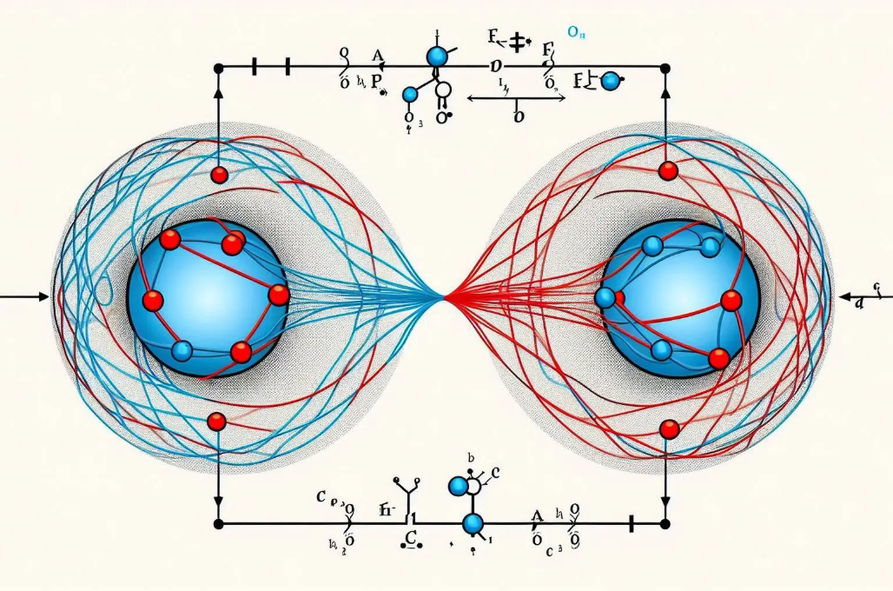 | 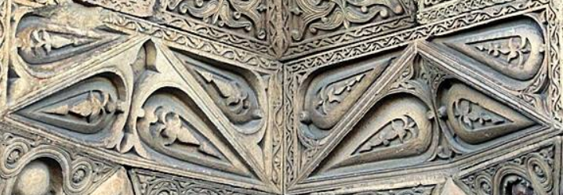
Resim 22: Kuantum dolanıklığı | Resim 23: Batı Kapısı, Divriği Ulu Cami ve Darüşşifası.

Rumi’nin kıvrımı palmeti doğurur, palmetin yükselişi rumi'nin akışıyla şekillenir. Böylece her motif, hem kendi varlığını sürdürür hem de diğer motifin dönüşümünü etkiler. Bu karşılıklı etkileşim, geleneksel sanatın yalnızca görselliğe değil, aynı zamanda bilgiye, manaya ve kozmik düzene işaret eden çok katmanlı bir sistem sunduğunu gösterir. Tıpkı kuantum mekaniğinde olduğu gibi, burada da görünür formlar, görünmeyen ilişkilerin yüzeydeki tezahürüdür. Bu birliktelik, sanatın temel ilkelerinden olan “tenasüp” (oran) ve “tezyinî denge” ile açıklanabilir.
Rumi’nin akışkan ve kıvrımlı yapıları, palmetin dikey olarak yukarı açılan yapraklarıyla görsel bir senfoni kurar. Bu estetik kompozisyon, hareket (rumi) ve sabitlik (palmet) arasında kurulan harmonia contraria (karşıtların uyumu) ilkesini çağrıştırır. Modern fizikte bu yaklaşım, dalga-parçacık ikiliği şeklinde karşılık bulur; bir varlık hem dinamik bir süreç (dalga), hem de somut bir biçim (parçacık) özelliği taşıyabilir. Rumi motifin akışkanlığı bu dalga doğasını, palmet motifin durağan yapısı ise parçacık varlığını simgeler (Resim 24-25).

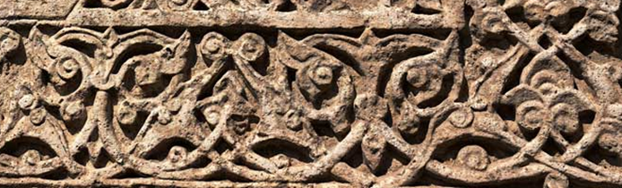
Resim 24: Bordür, Çifte minareli Medrese, Sivas.
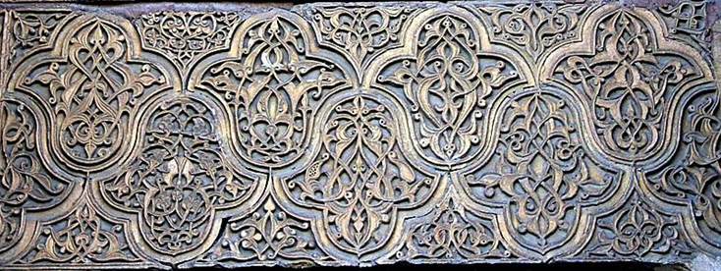
Resim 25: Batı Kapısı, Divriği Ulu Cami ve Darüşşifası.
Rumi ve palmet motiflerinin bu birlikteliği kozmik dengeyi sanatsal düzlemde görünür kılar. Rumi zamanın iç devinimini dairesel biçimde sunarken; palmet, merkezden çevreye açılarak oluş sürecini betimler. Böylece sanat eseri, varlığın hem yatay hem de dikey ontolojisini sunan kozmik bir haritaya dönüşür. Motiflerin birbirini tekrar eden ama asla birebir aynı olmayan yapısı, fraktal geometrik kavramı, altın oranı, simetrik yapısı, matematiksel ve fiziksel evren tasarımıyla da örtüşür (Resim 26-27).
Fraktallar, doğada kendini benzer biçimlerde yineleyen yapılar sunar. bir palmetin içinde başka bir küçük palmetin ya da bir rumi formunun ucundan çıkan yeni bir rumi örneği gibi. Bu yapı, kuantum düzeydeki ölçeklenebilirlik (scale invariance) ilkesini hatırlatır. Mikro ölçekteki düzen, makro ölçekteki yapılarla benzerlik taşıyabilir (El-Nashie, 2004).

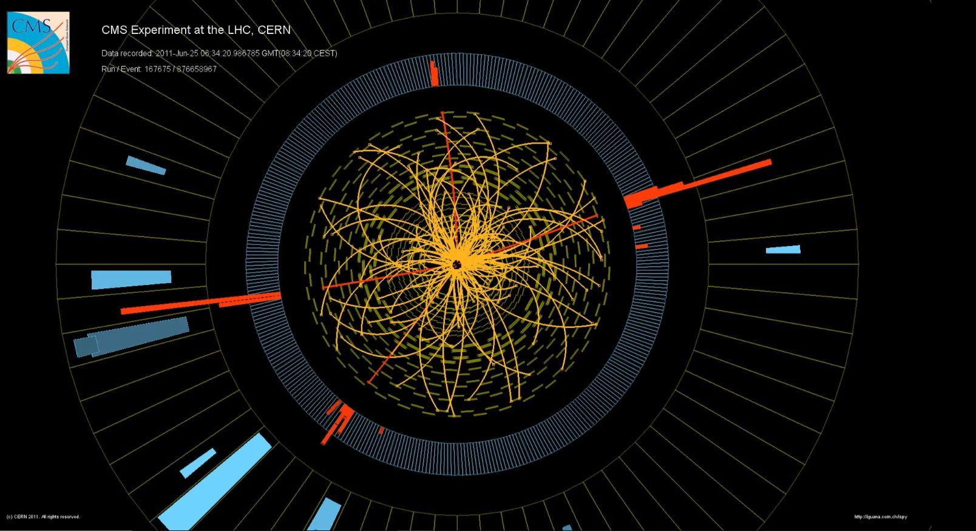
Resim 26: Higgs Bozonu.
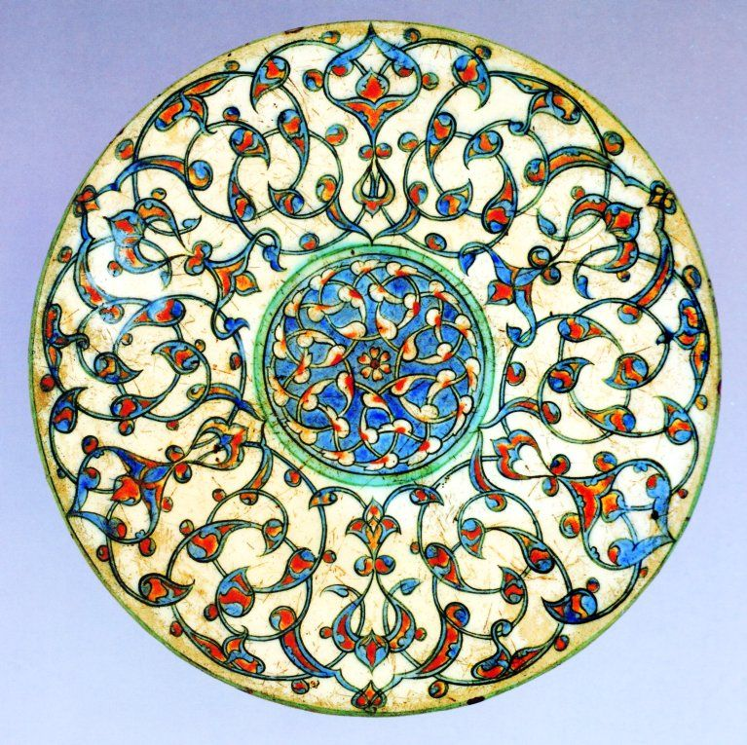
Resim 27: Rumili Tabak, İznik, Louvre Museum.

Sonuç
Bu çalışma, sanatın evrensel ve ilahi boyutunu; kuantum fiziği ile tasavvufi estetik arasında kurulan düşünsel köprüler aracılığıyla çok disiplinli bir bakışla ele almıştır. Kuantum teorisinin sunduğu belirsizlik, süperpozisyon ve gözlemci etkisi gibi ilkeler; tasavvufta varlık, tecellî ve bilinç kavramlarıyla örtüşerek, sanatın sadece estetik bir ifade değil, aynı zamanda bir hakikat arayışı olduğunu ortaya koymaktadır.
Sanat ve bilim, bu bağlamda birbiriyle çatışan değil, birbirini tamamlayan iki dil olarak belirir. Kuantum fiziğinin sezgiye ve gözlemciye verdiği rol; tasavvufun bilinçli insan-evren ilişkisiyle kesişir. Sanat da bu kesişim noktasında, insanın evrene, hakikate ve kendisine dair sorularını çoğul, derin ve dönüştürücü biçimde dile getiren bir araç olur.
Modern çağın teknolojik, madde odaklı yapısı karşısında bu yaklaşım; insanın içsel dünyasına yönelmesini, manevi derinliğini yeniden keşfetmesini ve sanatın bu süreçteki dönüştürücü rolünü vurgulamaktadır. Sanat, disiplinler arası diyalog kuran; zamanlar ve kültürler arasında köprüler kuran; bilimsel düşünceyle mistik sezgiyi buluşturan evrensel bir bilgelik taşıyıcısı olarak yeniden değerlendirilmelidir.
Bu denge, geleneksel Türk-İslam sanatında özellikle rumi, palmet ve yıldız gibi motiflerle görsel bir dile bürünür. Bu motifler yalnızca süsleme öğeleri değil; aynı zamanda kozmik düzenin, varoluşun çok katmanlı yapısının ve bilinç hâlinin sembolik temsilcileridir. Kuantum bilgi sistemleriyle karşılaştırıldığında bu motifler, kültürel birer “bilgi alanı” hâline gelir; gözlemcinin bilinç düzeyine göre farklı anlam katmanları açığa çıkar.
Rumi motifi; hareket, olasılık ve ilişkiselliği temsil eden spiralin sembolü olarak, hem kozmosun hem de kuantum gerçekliğin görsel ifadesi hâline gelir. Palmet ise yaşamın, büyümenin ve çokluk içindeki birliğin metaforu olarak, mikrokozmos ile makrokozmos arasındaki ilişkiselliği yansıtır.
Bilim ve mistisizmin buluştuğu bu kesişim noktasında, sanat insanın evrenle ve kendisiyle kurduğu ilişkiyi derinleştiren, dönüştüren ve anlamlandıran en önemli araçlardan biri olmaya devam etmektedir. Günümüzün hızla değişen dünyasında sanatın bu çok katmanlı işlevi, insanın manevi derinliğini ve varoluşsal sorgulamalarını yeniden ön plana çıkararak güncelliğini ve gücünü korumakta, bireysel ve kolektif bilinçte hakikatin izini sürerek insanın anlam arayışını besleyerek, çağlar ötesine seslenen zaman ve mekânın sınırlarını aşan, evrensel bir kozmik dil sunar.
Kaynakça
Arseven, C. E. (1983). Sanat Ansiklopedisi. Millî Eğitim Bakanlığı Yayınları.
Barad, K. (2007). Meeting the universe halfway: Quantum physics and the entanglement of
matter and meaning. Duke University Press.
Bohm, D. (1980). Wholeness and the Implicate Order. London: Routledge.
Burckhardt, T. (2009). İslam Sanatı: Dil ve Anlam (Çev. Selçuk Çakır). İstanbul: İz Yayıncılık.
Capra, F. (1999). Fizik ve Metafizik: Modern Fizikte Doğu Mistisizminin Paralellikleri (Çev. K. Akbaş). Sarmal Yayınevi.
Capra, F. (1991). The Tao of Physics: An Exploration of the Parallels Between Modern Physics and Eastern Mysticism. Shambhala.
Chittick, W. C. (1994). The Self-Disclosure of God: Principles of Ibn al-‘Arabi’s Cosmology. SUNY Press.
Çubukçu, A. (2001). İslam Sanatı ve Estetik Düşünce. İstanbul: Dergâh Yay.
Çubukçu, İ. (2001). İbn Arabî’nin estetik anlayışı. Tasavvuf: İlmî ve Akademik Araştırma Dergisi, 2(5), 55-74.
Dervişoğlu, M. (2020). Kutsal Geometri ve Kozmik Semboller. İstanbul: İnsan Yayınları.
El-Nashie, M. S. (2004). Quantum Chaos, Fractals and High Energy Physics. Chaos, Solitons & Fractals, 20(5), 1113–1130.
Eliade, M. (1991). The Sacred and the Profane: The Nature of Religion. Harcourt.
Erzen, J. N. (1987). Islamic Aesthetics: An Alternative Way to Knowledge. Journal of Aesthetics and Art Criticism, 45(3), 317–326.
Heisenberg, W. (1958). Physics and Philosophy: The Revolution in Modern Science. Harper.
McFadden, J., & Al-Khalili, J. (2014). Life on the Edge: The Coming of Age of Quantum Biology. Bantam Press.
Nasr, S. H. (2001). Knowledge and the Sacred. Albany: State University of New York Press.
Nasr, S. H. (1987). İslam Sanatı ve Ruhî Mânâsı (Çev. M. Aydın). İnsan Yayınları.
Yücel, Ü. (1982). Osmanlılar’da Tezyinî Sanatlar. Ankara: Kültür Bakanlığı.
Zohar, D., & Marshall, I. (2000). The Quantum Self: Human Nature and Consciousness Defined by the New Physics. Quill.
Zohar, D., & Marshall, I. (2000). Spiritual Intelligence: The Ultimate Intelligence. Bloomsbury.

Kuantum Dolanıklığının İlk Fotoğrafı Yayınlandı, https://popsci.com.tr/kuantum-dolanikliginin-ilk-fotografi-yayinlandi/
Evren Hapishanesinin Kodu: Kuantum Dolanıklığı mı?, https://www.onaltiyildiz.com/?haber,8485/evren-hapishanesinin-kodu-kuantum-dolanikligi-mi
Süperpozisyon Nedir? Kuantum Nesneler Aynı Anda Nasıl Birden Fazla Durumda Olabilir?, https://evrimagaci.org/superpozisyon-nedir-kuantum-nesneler-ayni-anda-nasil-birden-fazla-durumda-olabilir-13104?srsltid=AfmBOoo8cBFFGti4-WO-yiNM_NhEF4cZEZXqflaA0_GZuKnW918RntU3
Garip parçacık, hareket ettiği yöne bağlı olarak kütle kazanıyor veya kaybediyor, https://newatlas.com/physics/particle-gains-loses-mass-depending-direction/
Süperpozisyon ilkesi, https://evrimagaci.org/superpozisyon-nedir-kuantum-nesneler-ayni-anda-nasil-birden-fazla-durumda-olabilir-13104
Schotel, 1480 maker onbekend (Turkije, Iznik) Kunstmuseum Den Haag, https://www.verenigingrembrandt.nl/nl/kunst/schaal-met-arabeskenpatroon
Elektromanyetik Işınların Dalga ve Tanecik Karakteri, https://bikifi.com/biki/elektromanyetik-isinlarin-dalga-ve-tanecik-karakteri/
Đại thánh đường Hồi giáo và Bệnh viện Divriği, Thổ Nhĩ Kỳ, http://bmktcn.com/index.php?option=com_content&task=view&id=9892&Itemid=153
M51 galaksisi, spiral galaksi, https://science.nasa.gov/asset/hubble/hubble-captures-a-ring/
Galaxy Temelleri, https://science.nasa.gov/universe/galaxies/
Elektronların Konumu Belirlenebilir Mi?, https://www.bilimup.com/elektronlarin-konumu-belirlenebilir-mi
Uzaysal bifoton durumlarının genliği ve fazının interferometrik görüntülenmesi, https://www.nature.com/articles/s41566-023-01272-3
https://tr.pinterest.com/pin/9499849209819256/
Bordure de fleurons bifides rumi sur fond bleu, https://collections.louvre.fr/ark:/53355/cl010327838
Timur Oyma Çömlek Çerçevesi, https://www.christies.com/en/lot/lot-5358765
https://www.flickr.com/photos/cegunes/5848823196/
https://tr.pinterest.com/pin/80994493291368322/
Sivas Çifte Minare Medresesi, https://pbase.com/dosseman/image/35088631
https://pbase.com/dosseman/image/35088643
https://pbase.com/dosseman/image/35088644
https://pbase.com/dosseman/image/168105565
https://www.bilimup.com/parcaciklar-arasindaki-gizemli-baglanti-kuantum-dolanikligi
Divriği- Ulu Cami -3-Batı Kapı/Gölgeli Kapı – Sivas, https://www.turkiyenintarihieserleri.com/?oku=1067
Higgs Bozonu, https://evrimagaci.org/blog/higgs-bozonu-20337

